ООО "Полесская мебельная компания" г. Наровля, ул. Тимирязева 40. Тел/факс 8-02355-42859

Коллекция R-Line
ИНСТРУКЦИЯ ПО СБОРКЕ

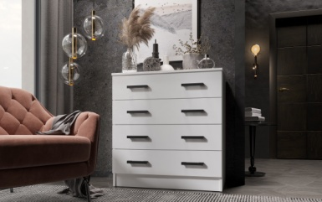
Комод САННИ
Размеры (ШхГхВ): 800х430х800
Уважаемый покупатель!
Инструкция даст Вам все необходимые рекомендации по сборке, порядка которых мы просим вас придерживаться.
Перечень деталей:
№ | Наименование | Размеры | Количество
1 | Крышка | 901х430 | 1
2 | Полик | 868х405 | 1
3 | Боковая стенка | 774х405 | 2
4 | Цоколь | 868х60 | 1
5 | Фасад | 896х175 | 4
6 | Боковина выдвижного ящика | 400х130 | 8
7 | Задняя/передн. стенка выдвижного ящика | 810х130 | 8
8 | Дно выдвижного ящика (ДВП) | 395х837 | 4
9 | Задн.стенка комода(ДВП) | 355х895 | 2
10 | Усилитель-стабилизатор | 868х80 | 1
11 | Усилитель-стабилизатор | 868х120 | 1
Перечень фурнитуры:
Обозначение | Наименование | Изображение | Количество
А | Конфирмат | 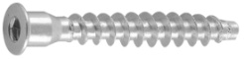 | 27
Б | Саморез 3,5х16 |  | 32
В | Саморез 4х30 |  | 4
Г | Закл. |  | 4
Д | Гвоздь | 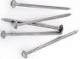 | 120
Е | Шток эксцентрика | 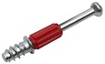 | 30
Ж | Эксцентрик | 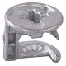 | 30
З | Шкант | 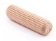 | 28
К | Ручка |  | 8
Л | Опора регул. |  | 4
Н | Направляющая 400мм | 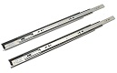 | 4
О | Заглушка конфирмата |  | 24
П | Заглушка эксцентрика | 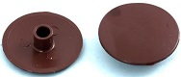 | 16
Изготовитель оставляет за собой право на замену фурнитуры на аналогичную.

Последовательность сборки:
1. Перед сборкой внимательно ознакомьтесь с данной инструкцией, проверьте комплектность фурнитуры и разберите ее по назначению. Упаковку и прокладочный материал можно использовать в качестве подстилочного материала при сборке. Сборку производить на ровной жесткой поверхности. Для облегчения сборку рекомендуется производить вдвоем.

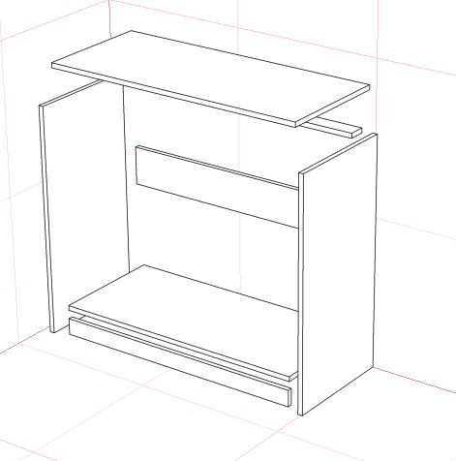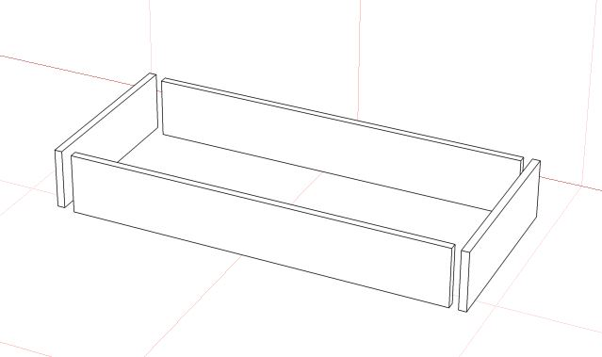
8
6
6
7
7
9
11
10
3
1
4
3
2
Сборка ведется на конфирмат и эксцентриковую стяжку. Фасады выдвижных ящиков фиксируются по разметке шурупом 4х30.

